攀枝花学院考试试卷
……………………………………………线………………………………………订………………………………………装…………………………………………………线………………………………

2015～2016学年度第 一 学期

《 线性代数 》试卷（A卷）
适用年级专业：2015级电气信息工程学院本科
考 试 形 式：（ ）开卷 （√）闭卷
二级学院： 行政班级： 学 号：
教 学 班： 任课教师： 姓 名：
注：学生在答题前，请将以上内容完整、准确填写，填写不清者，成绩不计。
题号 | 一 | 二 | 三 | 四 | 五 | 六 | 七 | 总分 | 统分人
得分

一、选择题（每小题 2分，共 10 分。请将答案填在下面的括号内）
得分 | 阅卷人
1. 设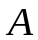为阶方阵, 下列结论正确的是（ ）
(A) 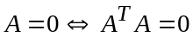 (B) 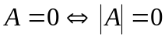
(C) 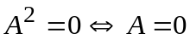 (D)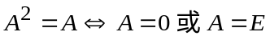
2. 设行列式
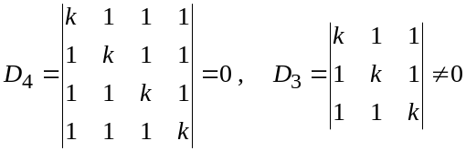
则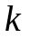等于（ ）
(A) 1 (B) 2 (C) 3 (D) -3
3. 已知阶矩阵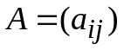非奇异,则线性方程组（ ）
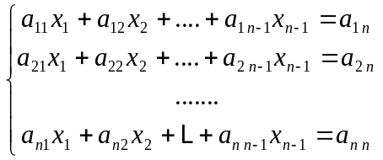
(A) 无解 (B) 有唯一解 (C) 有无穷多解 (D) 不确定,要由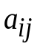具体值确定
4. 设维向量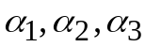线性无关,则下列向量组中线性无关的是（ ）
(A) 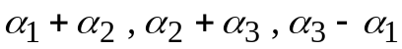 ;
(B) 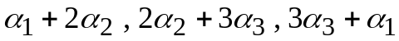;
(C) ;
(D)
5. 已知3阶方阵的特征值为0,2,-2,则下列结论不正确的是（ ）
(A) 不是可逆矩阵 (B) 的主对角线上的元素之和为零
(C) 的特征值2,-2所对应的特征向量必正交
(D) 方程组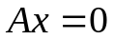的基础解系由一个非零解向量组成；
二、填空题（每题 3 分，共 15 分）
得分 | 阅卷人
1、排列52341的逆序数为_________________。
2、已知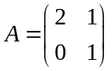，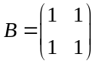，则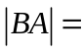______________。
3、设矩阵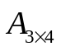，则该矩阵对应的列向量组一定线性 。
4、设3阶方阵A的三个特征值为1,2,3,则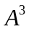对应的特征向量分别为 。
5、设向量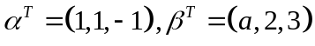正交，则 .
三、计算题（每题 8分，共 32分）
得分 | 阅卷人
1、计算行列式：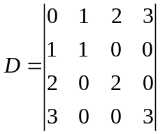.

2、已知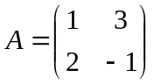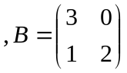，求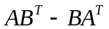。

3、设阶方阵的行列式 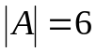,且有特征值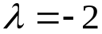,求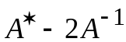的特征值以及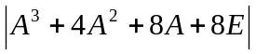的值。

4、已知向量组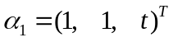,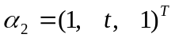,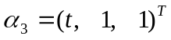的秩是2，求的值。

四、计算题（10分）
得分 | 阅卷人
已知：向量组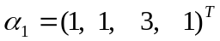， 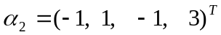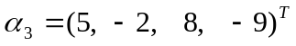 ，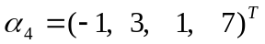；求向量组的秩,并求一个极大无关组。

五、计算题（13分）
得分 | 阅卷人
当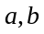为何值时，非齐次线性方程组
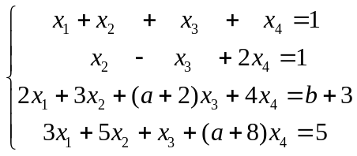
讨论方程组：（1）有唯一解；（2）无解；（3）有无穷多个解？

六、计算题（13分）
得分 | 阅卷人
设三阶方阵A的特征值为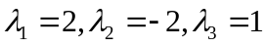，对应的特征向量依次为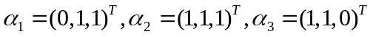，求A。

七、证明题（7分）
得分 | 阅卷人
设方阵A满足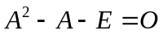，证明及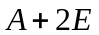都可逆，并求及

